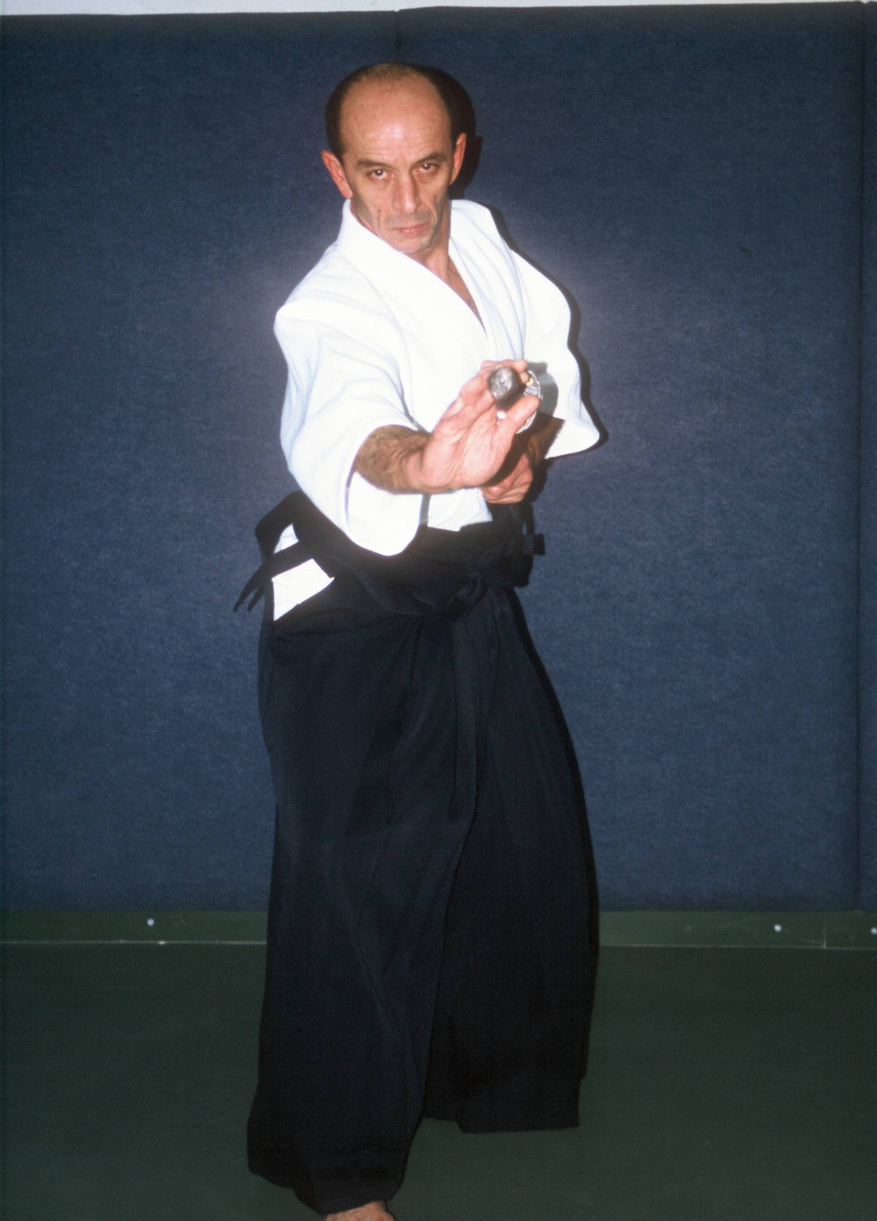



STAGE D’AIKIDO

Samedi 24 Avril 2010 de 15h à 18h
Dimanche 25 Avril 2010 de 10h à 12h

Sous la direction de :

NEBI VURAL

6 ème Dan Aikikai

à Sarreguemines (Moselle)

Gymnase du lycée J.J.Kieffer – rue Rausky

Frais de stage : stage complet - 15 euros
demi-journée - 10 euros

Renseignements au 03.87.95.74.58

